Hướng dẫn Giải bài tập sách bài tập Toán 6: Vẽ góc cho biết số đo

Câu 1: Vẽ góc xOl có số đo bằng 40o
Lời giải:
Vẽ tia Ox
Trên nửa mặt phẳng bờ chứa tia Ox vẽ tia Ol sao cho (xOl) = 40º
Câu 2: Vẽ góc vuông BAC.
Hướng dẫn: Cách 1: Dùng thước đo góc.
Cách 2: Dùng êke
Lời giải:
Cách 1: Vẽ tia AB, đặt tâm thước đo góc trùng với điểm A, vạch số 0 của thước trùng với tia AB, vẽ tia AC đi qua vạch 90 của thước.
Cách 2: Vẽ tia AB, đặt cạnh góc vuông êke trùng với tia AB sao cho đỉnh góc vuông trùng với điểm A, vạch tia AC theo cạnh góc vuông thứ hai.
Câu 3: So sánh hai góc ở hình dưới.
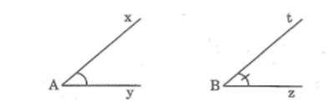
Hướng dẫn:
Cách 1: Đo riêng từng góc rồi so sánh hai số đó
Cách 2: Vẽ lại hai góc lên giấy trong. Đặt chồng hai góc sao cho đỉnh trùng nhau, một cạnh trùng nhau, hai cạnh còn lại của hai góc nằm cùng phía đối với cạnh trùng nhau rồi vận dụng kiến thức bài 5 để kết luận.
Lời giải:
Cách 1: Dùng thước đo độ để đo hai góc ở hình 10 và so sánh hai số đo
Cách 2: thực hiện theo hướng dẫn
Qua hai cách đo thì ta thấy số đo của hai góc bằng nhau
Câu 4: a) Vẽ góc 40º có đỉnh là M trên giấy cứng. Cắt ra ta được một mẫu hình.
b) Đóng hai chiếc đinh vào hai điểm A và B cách nhau 2,5 cm. Đưa mẫu hình vào khe hở giữa hai chiếc đinh sao cho một cạnh sát A, một cạnh sát B. Khi đó đỉnh M của góc ở vị trí M1. Đặt mẫu hình nhiều lần để được nhiều vị trí M1, M2, M3, ... khác nhau của đỉnh M. Vậy ta có:
∠(AM1B) = ∠(AM2B) = ∠(AM3B) = … = 40º
Đánh dấu khoảng 10 vị trí khác nhau của đỉnh M và dự đoán quỹ đạo của đỉnh M (hình bên)

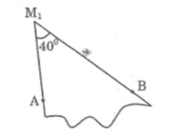
Lời giải:
Học sinh thực hiện theo hướng dẫn
Câu 5: a. Vẽ vào vở hình dưới trong đó ba điểm S, R, A thẳng hàng và ∠(ARM) = ∠(SRN) = 130º
b.Tính ∠(ARN), ∠(MRS), ∠(MRN)
c.Dùng thước đo góc kiểm tra lại kết quả
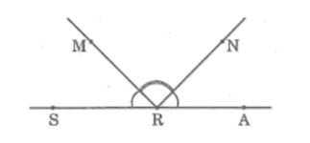
Lời giải:
Hình vẽ như hình trên
Vì A,R, S thẳng hàng nên:
∠(ARN) + ∠(NRS) = 180º ⇒ ∠(ARN) = 180º - ∠(NRS) = 180º – 130º = 50º
Tương tự, ta có:
∠(ARM) + ∠(MRS) = 180º ⇒ ∠(MRS) = 180º - ∠(ARM) = 180º – 130º = 50º
Dựa vào hình vẽ, ta có: ∠(ARN) + ∠(NRM) = ∠(ARM)
Suy ra: ∠(MRN) = ∠(ARM) - ∠(ARN) = 130º – 50º = 80º

